**SINDROME DI DOWN**

La sindrome di Down (**SD** o **T21**) è stata descritta per la prima volta 150 anni fa, anche se la scoperta della trisomia come causa della malattia risale agli anni ’50.

**STORIA**

Il dottor **John Langdon Down** nel 1866 pubblica la prima descrizione della sindrome definendola una “retrogressione razziale”, risultato, secondo lui, del fatto che genitori tubercolotici avevano dei figli. Bisogna poi aspettare circa un secolo per arrivare ad identificare la causa genetica, ovvero l’anomalia cromosomica. Dal 1866 sono state fatte una serie di osservazioni. È stato notato ad esempio, intorno alla fine dell’800, che i soggetti affetti da sindrome di Down vanno incontro ad invecchiamento precoce. Nel 1948 c’è stata la prima osservazione di un’associazione tra sindrome di Down e malattia di Alzheimer. Nel 1959 viene identificata l’aberrazione cromosomica, successivamente vengono riportate altre modificazioni genetiche (che saranno trattate con la prof Finelli). Nel 1965 interviene l’OMS perché questa malattia per tanto tempo è stata chiamata mongolismo e chiaramente i mongoli non hanno gradito questa denominazione; quindi, ora si parla di sindrome di Down o trisomia 21.

**BASI CROMOSOMICHE**

La **non-disgiunzione** nella meiosi materna, più frequente in meiosi 1 che in meiosi 2, è la causa principale, seguita da altre più rare come **traslocazioni 21-14/22** che vengono ereditate da un genitore portatore e **mosaicismi** se l’aberrazione è avvenuta più tardivamente, nei primi stadi di divisione della cellula fecondata. In alcuni casi invece, veramente pochi, si ha una **trisomia parziale**, con la duplicazione solamente di un pezzo del cromosoma 21. In parte le alterazioni fenotipiche sono dovute a queste differenze nella trasmissione genetica: ad esempio sicuramente un mosaico provocherà un quadro clinico meno grave rispetto ad un’alterazione presente in tutte le cellule.

I **fattori ambientali** possono favorire questi errori, quali l’uso di tabacco, la supplementazione eccessiva di acido folico durante la gravidanza, l’inquinamento tra cui quello domestico, l’esposizione a bisfenolo A, che agisce come interferente endocrino dannoso per la gametogenesi.

**MANIFESTAZIONI CLINICHE**

Le caratteristiche fenotipiche del soggetto affetto, alcuni evidenti sin dalla nascita, sono:

* Facies con occhi allungati, naso piatto, macroglossia (i bambini tengono la bocca aperta proprio a causa delle grosse dimensioni della lingua);
* Pieghe nucali accentuate (visualizzabili durante la gravidanza con ecografia);
* Un’unica piega a livello del palmo della mano;
* Clinodattilia del quinto dito (curvatura permanente mediale o laterale del quinto dito) e distanziamento tra primo e secondo dito del piede;
* Immagine che contiene testo, mano, dito, unghia/chiodo

  Descrizione generata automaticamenteIpotonia muscolare evidente sin dai primi mesi di vita (non riesce a sollevare la testa da solo);
* Macchie a livello dell’iride;
* Instabilità motoria;
* Ipoplasia cerebellare;
* Deficit intellettuale;
* Problemi neurologici e spesso psichiatrici, con predisposizione allo sviluppo di Alzheimer (40-50 anni);
* Problemi cardiovascolari (cardiopatie congenite nel 40% dei casi);
* Deficit sensitivi (es. ipoacusia e problemi di rifrazione a livello dell’occhio);
* A livello scheletrico osserviamo bassa statura, pelvi ristretta e nel cranio brachicefalia (riduzione dell’asse antero-posteriore) e una disposizione peculiare di mascella e mandibola.

Sono inoltre frequenti particolari tipi di leucemia, l’atresia del duodeno (4-5% dei casi, stenosi pilorica con conseguente difficoltà nel nutrire il bambino trisomico), e le malattie autoimmuni (es. tiroidite, diabete 1, psoriasi).

In genere l’**ASPETTATIVA DI VITA** è di circa 60 anni.

**PATOGENESI**

Un **cromosoma 21** in più genera una serie di squilibri.

Il 40% circa del cromosoma contiene sequenze ripetute, con funzioni regolatrici.

Sul cromosoma 21 sono stati identificati 233 geni codificanti per proteine, 423 regioni non codificanti (siRNA, 229 per lncRNA, 29 per miRNA) e 188 pseudogeni.

La regione responsabile delle caratteristiche comuni a tutti i soggetti è chiamata **DSCR (Down Syndrome Critical Region),** e corrisponde alla **parte telomerica del braccio lungo** del cromosoma 21, in cui si trovano i geni principali responsabili di questa patologia, tra cui:

* Immagine che contiene testo, design

  Descrizione generata automaticamente**APP**: proteina transmembrana precursore dell’amiloide.
* **BACE 2**: codifica per la β-secretasi.
* **SOD-1** *(superossido dismutasi 1)*: antiossidante, il fatto di averne tre copie può causare problemi sia a livello del SN che SI. Ha ruolo nell’invecchiamento precoce.
* **Recettori per IFN-a e g**: 4/6 à persone affette sono ipersensibili anche a basse concentrazioni di IFN e presentano uno stato di infiammazione cronica.
* **ETS-2**: isolato in contesto neoplastico, può fungere da protooncogene (es. nel carcinoma della mammella) o da oncosoppressore (es. nel carcinoma del colon); è coinvolto anche nelle alterazioni scheletriche.
* **Alfa-cristallina** una delle proteine che costituiscono il cristallino dell’occhio. I soggetti affetti hanno cataratta (opacamento della lente) in età precoce rispetto a soggetti normali (d’altronde la cataratta è uno dei sintomi dell’invecchiamento e abbiamo detto che la sindrome di Down è associata ad un invecchiamento precoce).
* **RUNX1**: fattore trascrizionale importante per il differenziamento dei megacarioblasti a megacariociti.
* **Collagene 6-α1**: associazione con cardiopatie.
* **DSCAM**: (*down syndrome cell adhesion molecule*): molecola di adesione cellulare che serve per formare le reti neurali (ha un ruolo quindi nel differenziamento neuronale).
* **DYRK**: (*dual specificity tyrosine phosphorylation* *– regulated kinase*): chinasi che regola la fosforilazione della calcineurina. Ha un ruolo nel ritardo mentale e nel deficit del sistema immune.
* **DSCR1**: (*down syndrome critical region 1*): chinasi che agisce come inibitore del signalling della calcineurina. Ha un ruolo nel ritardo mentale e nel deficit immune.

**RUOLO DI DYRK E DSCR-1:**

DYRK e DSCR-1 sono determinanti nello sviluppo del ritardo mentale, perché agiscono sulla calcineurina. La **calcineurina** è una tirosin-fosfatasi calcio-dipendente: stacca i residui di tirosina dalle proteine fosforilate.

Quando c’è una concentrazione adeguata di ione calcio intracellulare, la calcineurina **defosforila il fattore NFATc**, che sta nel citoplasma solo se fosforilato. Quando viene defosforilato dalla calcineurina esso trasloca nel nucleo e attiva la trascrizione dei geni dipendenti dalla sua presenza, fondamentali nello sviluppo neuronale.

Il fatto che NFAT soggiorni o meno nel nucleo è controllato in maniera complessa da **DSCR1**, che blocca l’attività della calcineurina, e da **DYRK**, proteina nucleare che fosforila NFAT nel nucleo, facendolo tornare nel citoplasma.

*Dunque: NFAT fosforilato è nel citoplasma, se entra il calcio si attiva la calcineurina, che defosforila NFAT che arriva nel nucleo e attiva un programma trascrizionale, finché interviene DYRK che lo inibisce e lo fa ritornare nel citoplasma.*

In condizioni normali il sistema è regolato in modo tale che sia regolata la trascrizione che dipende dal fattore NFAT.

Nella sindrome di Down avremo troppo DCSR-1 (che inibisce la calcineurina) e troppo DYRK (che fosforila NFAT), con una potente inibizione della calcineurina e una **riduzione dell’attività nucleare di NFAT**.

Questo ha un impatto importante nello spiegare il ritardo nello sviluppo, i problemi a livello del sistema nervoso centrale e la correlazione tra sindrome di Down e neoplasie.

Inoltre, DYRK fosforila:

* **Tau** (→ un eccesso di DYRK porterà a iperfosforilazione di Tau che si stacca dai microfilamenti, patogenesi dell’Alzheimer).
* **APP**, precursore dell’amiloide. DYRK favorisce quindi la deposizione di **fibre amiloidi**.
* Proteine che hanno a che fare con **l’endocitosi** e la **trasmissione** del segnale intracellulare.
* Proteine coinvolte nella regolazione e nella progressione del **ciclo cellulare** (es. cicline).
* Proteine coinvolte nella **maturazione degli RNA**.
* **NFAT**: ruolo nelle problematiche riguardanti lo sviluppo cardiaco e angiogenesi.

Altera anche la sinaptotagmina, le proteine dello sprouting, la dinamina, …, interferendo quindi con la **neurogenesi**, con conseguenze rilevanti sullo sviluppo del cervello, causando deficit di apprendimento e di memorizzazione.

**Perché avere 3 copie del cromosoma 21 crea così tanti problemi, anche se si tratta di un cromosoma piccolo?**

Perché contiene geni codificanti per **fattori trascrizionali**, che non solo regolano la trascrizione di geni del cromosoma 21, ma anche di geni di altri cromosomi. Avremo l’espressione 1,5 volte maggiore di alcune proteine (solo il 37%), mentre altri geni del cromosoma 21 saranno espressi meno del normale (il 45%), con uno squilibrio genico importante. Ad esempio, visto che i fattori trascrizionali in eccesso coinvolgono altri cromosomi, la presenza simultanea di un **calo dell’α-fetoproteina** (cromosoma 4, mentre aumenta in trisomia 18) e di un **aumento della gonadotropina corionica** (cromosoma 19, mentre è ridotta in trisomia 18), rilevabile in gravidanza, sono indice di allarme di una possibile trisomia 21.

In sostanza, abbiamo un problema di dosaggio genico, un problema epigenetico e un problema di trascrizione che interessa il genoma intero.

Il cromosoma 21 contiene anche regioni di **lncRNA** e **miRNA** con funzioni **silenziante** su altri geni, espresse in eccesso. Sommando tutti questi aspetti, nella trisomia 21 avremo quindi **problemi di** **dosaggio genico**, di **sbilanciamento allelico** e di malfunzionamento dell’**espressione genetica** di altri cromosomi, oltre che di **metilazione** su tutti i cromosomi, non solo sul 21. Se consideriamo tutti questi aspetti capiamo che il disordine genico nella sindrome di Down è importante.

**SINDROME DI DOWN e SISTEMA IMMUNE**

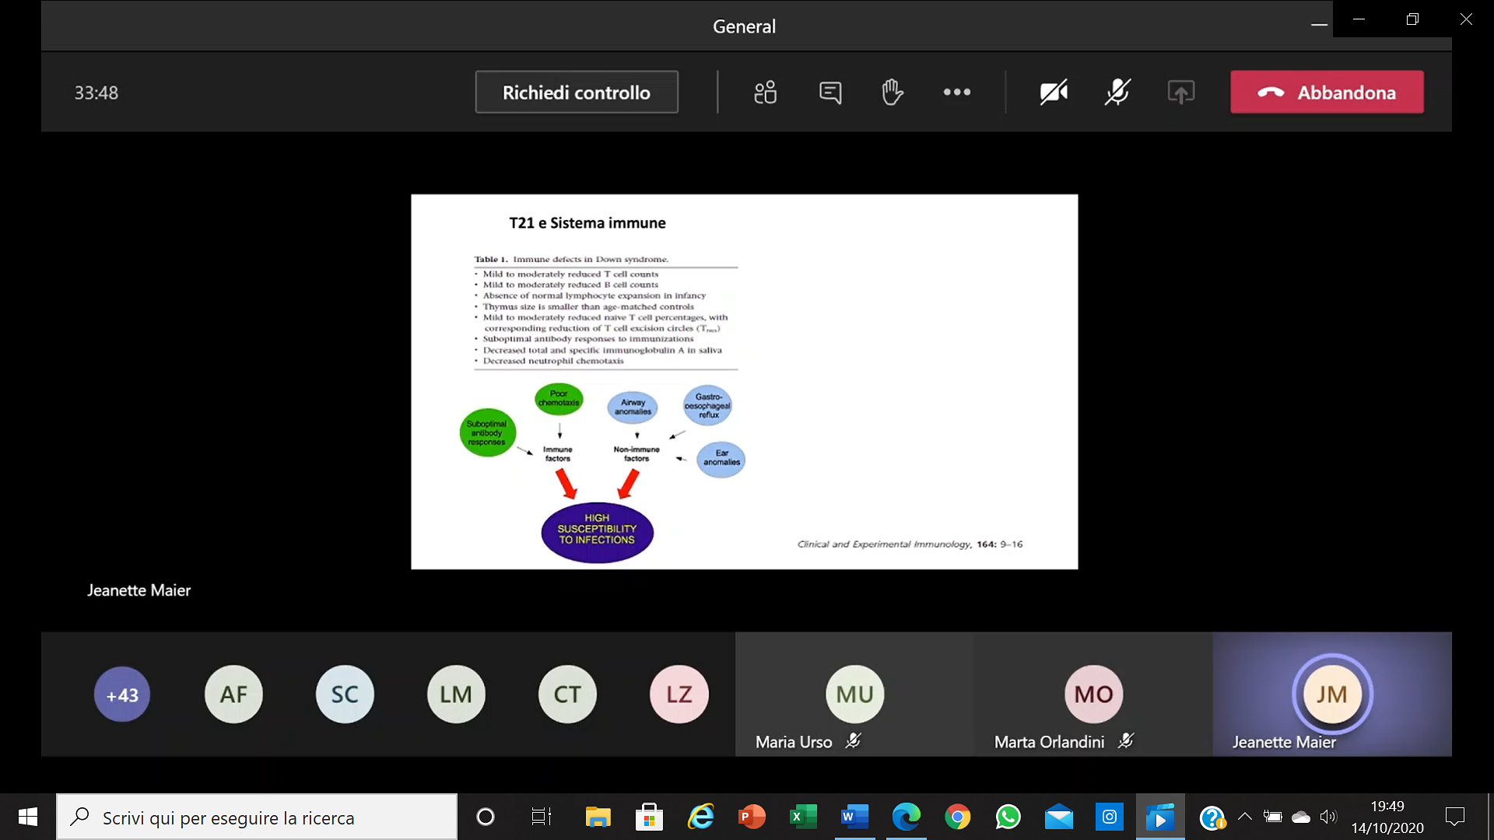Nei soggetti con sindrome di Down c’è disregolazione del sistema immune: aumenta il rischio di patologie autoimmuni. La patogenesi di queste malattie è molto complicata, ci sono anche fattori ambientali che ne favoriscono l’insorgenza.

In soggetti con T21 sono state descritte alterazioni sia a carico del sistema immune innato che adattativo.

**INNATO:**

* Le cellule dell’infiammazione (neutrofili, monociti, NK…) sono disfunzionali e molto lente nel processo chemiotattico: si verifica un ritardo nell’attivazione della risposta infiammatoria.

Il deficit della chemiotassi e delle cellule dell’infiammazione spiega anche perché i soggetti DS hanno aumentata suscettibilità a infiammazioni, soprattutto delle vie aeree.

* 4 subunità dei recettori di IFN sono presenti sul cromosoma 21: la triplice copia delle subunità fa sì che le cellule iper-reagiscano a IFN.
* Si vede anche un’aumentata quantità di citochine pro e antinfiammatorie, ma nell’equilibrio generale dominano le pro-infiammatorie.

**ADATTATIVO:**

* Maggiore apoptosi linfociti B: si formano meno cellule della memoria, si vede una disfunzione nella sintesi di immunoglobuline.
* I linfociti Treg, con funzione di controllo dell’autoreattività, sono molto diminuiti in soggetti con T21: controllano meno i cloni autoreattivi.
* Ridotta sensibilità all’azione dei Treg da parte di linfociti TCD4+ e CD8+: spiega aumentata incidenza (50% affetti da DS) di patologie autoimmuni.

Nella maggior parte dei casi la malattia autoimmune interessa la tiroide: **tiroidite di Hashimoto**, ipotiroidismo che aggrava una già complessa omeostasi dei soggetti con DS. Un ipotiroidismo congenito è già di per sé causa di ritardo mentale, che quindi peggiora il quadro di deficit cognitivo della t21.

¼ dei pazienti manifesta psoriasi: autoimmunità con interessamento cutaneo ma anche di altri distretti. Essendo mediati da un profondo disordine del sistema immune, questi disturbi interessano più specialisti. Può essere presente psoriasi con anche artrite reumatoide e problemi intestinali.

Aumenta anche il rischio di diabete tipo I su base autoimmune.

Alterazioni scheletriche strutturali delle vie respiratorie: facilitano l’insorgenza di malattie infettive, tanto che la polmonite è una delle cause più frequenti di morte tra i soggetti DS. Micrognazia, macroglossia e altre alterazioni strutturali contribuiscono a rendere meno efficienti vari meccanismi come il colpo di tosse.

**PRINCIPALI CAUSE DI MORTE**

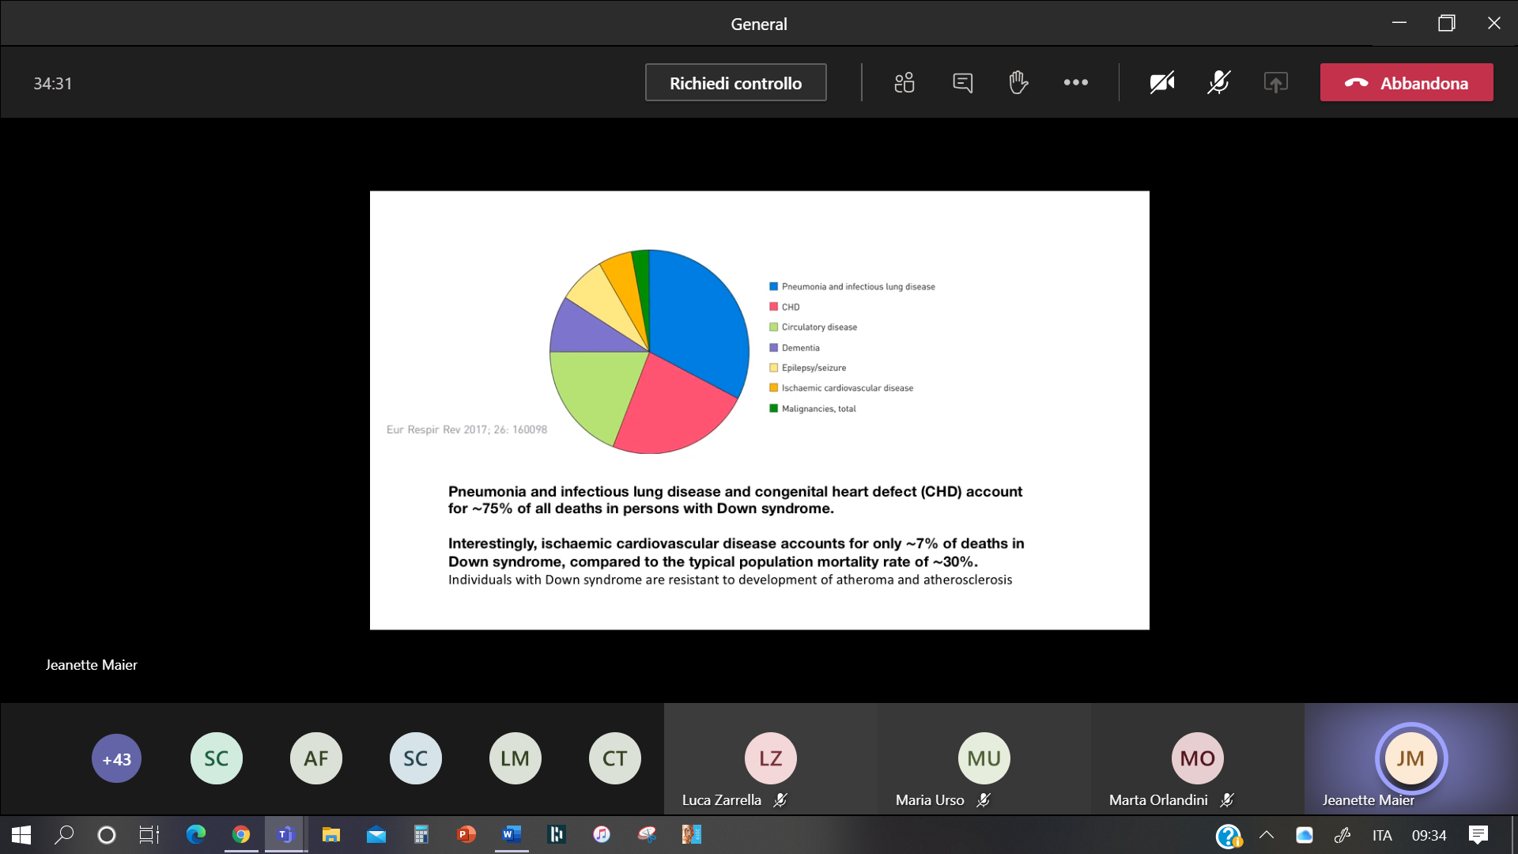*Le manifestazioni della patologia possono essere molto diverse. Tutti i soggetti hanno un dismorfismo facciale e deficit cognitivi, ma le altre possibili patologie correlate sono variabili.*

1. **Malattie infettive**:

principalmente infezioni a livello delle vie aeree: polmonite a causa di micrognazia, ipotonia muscolare, macroglossia.

1. Immagine che contiene testo, schermata, software, Software multimediale

   Descrizione generata automaticamente**Cardiomiopatie congenite**:

Quasi il 50% dei soggetti affetti presenta cardiopatie congenite, che interessano soprattutto la comunicazione tra atri e ventricoli: difetti dei setti atriale e ventricolare o la persistenza del dotto arterioso. La longevità dei soggetti con DS è dovuta anche ai progressi della chirurgia che consente un’operazione tempestiva per curare i difetti congeniti.

Si crea uno squilibrio per cui lo sviluppo del cuore è fortemente compromesso, soprattutto per quanto riguarda i setti.

Le cardiopatie congenite sono molto presenti nelle monosomie, quindi anche nella sindrome di Turner.

Perché alcuni aspetti dello squilibrio genico hanno a che fare con le cardiopatie?

* **DYRK**: chinasi in eccesso che compromette funzionamento NFAT, trattenuto nel citoplasma. Come fattore trascrizionale, NFAT regola l’attivazione del programma genetico per lo sviluppo generale e del cuore.
* Anche **RCAN** è iperespresso: ha a che fare con la contrazione delle fibre cardiache, interagendo con troponina 1. Altera la contrattilità del miocardio.
* Ciclo a D: regolazione del ciclo cellulare, inibita da DYRK. L’inibizione provoca rallentamento nello sviluppo del cuore.
* Gene per **SOD1**: iperespresso, SOD dismuta superossido in perossido di idrogeno. Non avendo altrettanta efficienza nella degradazione del perossido (non c’è associato aumento di catalasi), si accumula perossido come H2O2, forma radicalica che danneggia i mitocondri e quindi provoca stress ossidativo alterando produzione di energia.

I tessuti più sensibili allo stress ossidativo sono quelli perenni senza potenziale rigenerativo, quindi che contengono in particolare miocardiociti e neuroni.

1. **Malattie circolatorie**:

su basi diverse rispetto ai soggetti sani, perché i soggetti trisomici non vanno incontro ad aterosclerosi (prima causa delle morti per infarto e ictus nelle persone sane). La malattia aterosclerotica su base ischemica interessa solo il 7% dei soggetti affetti da sindrome di Down, mentre interessa circa il 33% della popolazione normale.

Per quanto riguarda le malattie cardiovascolari che rappresentano la prima causa di morte nella popolazione generale, qui non incidono molto: questi soggetti sono protetti da aterosclerosi e ipertensione arteriosa: nella metà sx dell’immagine si vedono alcuni dei geni e miRNA coinvolti. È importante il miRNA-155: inibisce l’espressione del recettore per angiotensina II, che provoca vasocostrizione e induce l’aldosterone.

**SARS-CoV-2:**

È risultato evidente fin dalla prima ondata che soggetti con T21 tendevano ad essere più suscettibili all’infezione da SARS-CoV-2 e ad avere un decorso più grave della malattia.

Questo avviene perché un gene codificante per enzima TNPRSS2 è localizzato sul cromosoma 21: in un soggetto con T21 è presente in quantità maggiore che nel soggetto sano. Questo enzima serve al rimodellamento della spike protein di SARS-CoV-2 per ottimizzare il suo legame con ACE2. Una maggior quantità di questa proteasi facilita l’ingresso del virus nelle cellule; in più lo squilibrio del network citochinico rende più frequente lo sviluppo della tempesta citochinica. Lo storm citochinico provoca insufficienza multipla d’organo.

**ALTERAZIONI A LIVELLO DEL SN**

* Alterazioni macroscopiche:
  + Cervello più piccolo, ridotto asse antero-posteriore
  + Alterazioni dei lobi frontali e parietali
  + Riduzione del volume del cervelletto: non perfetta coordinazione motoria
* Alterazioni microscopiche:
  + Alterazioni della laminazione corticale
  + Alterazioni dell’arborizzazione dendritica
  + Alterazioni a livello delle spine dendritiche nell’ippocampo e nella corteccia prefrontale
  + Degenerazione dei neuroni colinergici della regione frontale

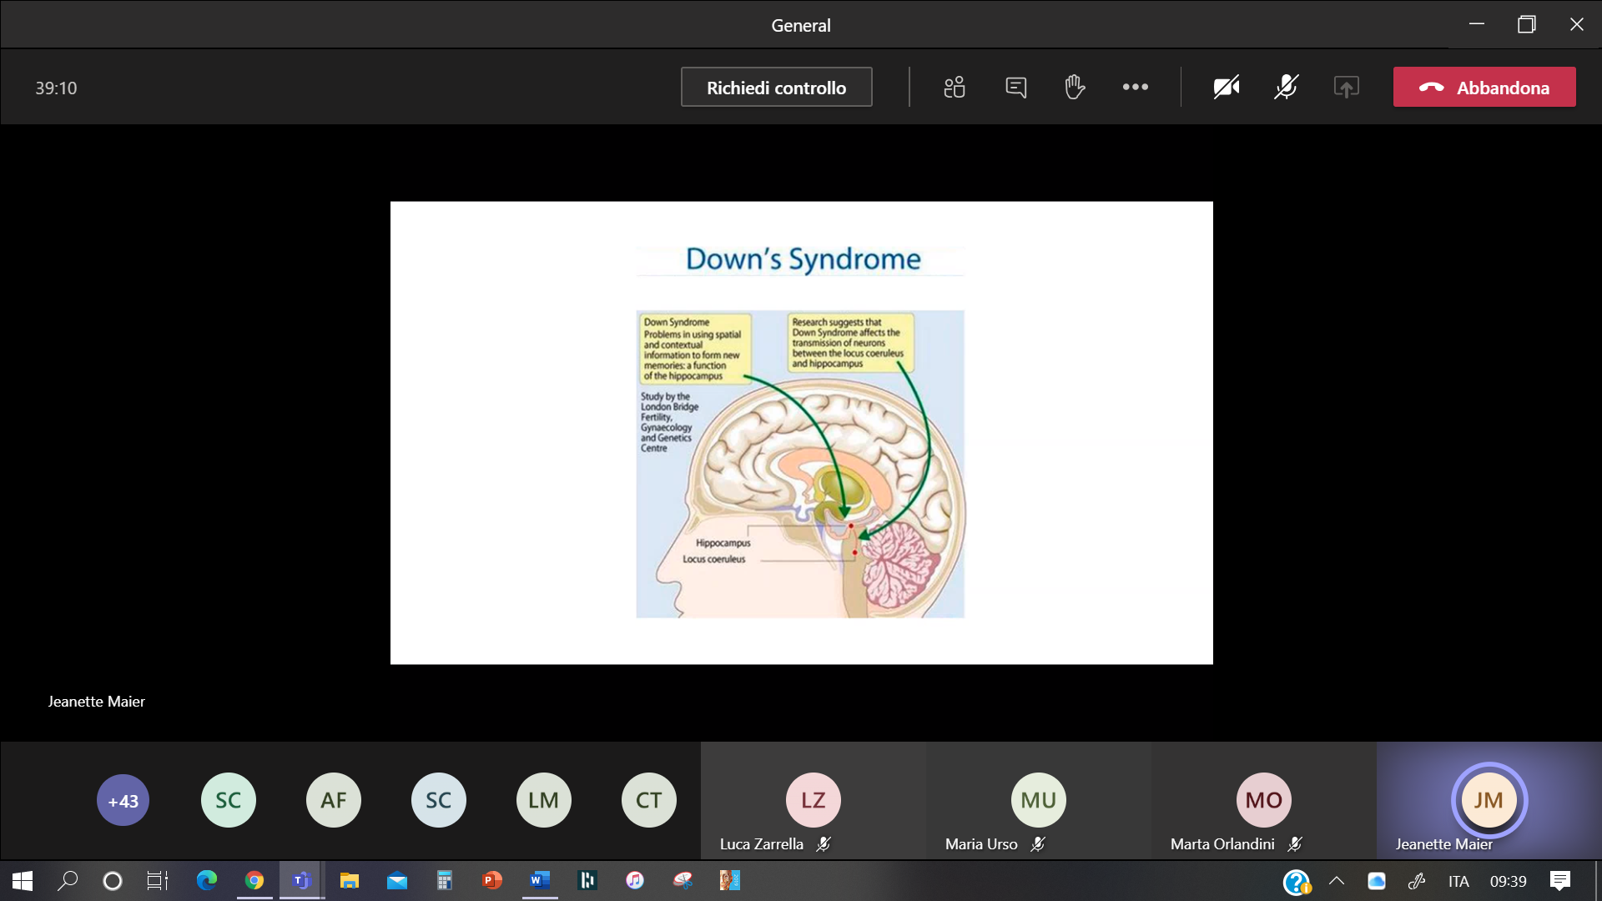

Si avrà un deficit di apprendimento e memoria, proprio a causa delle anomalie ippocampali e un precoce declino cognitivo. Inoltre, anche l’endocitosi sinaptica subirà alterazioni.

L’interessamento dell’ippocampo e della corteccia prefrontale spiega alcuni dei deficit dei soggetti trisomici: deficit di memoria, estrema difficoltà nell’imparare le tabelline o nel fare le moltiplicazioni; le connessioni neurali non sono abbastanza efficienti da permettere l’uso di queste informazioni. Problemi nella definizione spaziale e nella comunicazione tra locus caeruleus e ippocampo.

Abbiamo detto che in tutti i soggetti affetti da DS è presente ritardo mentale, quindi lo sviluppo delle capacità cognitive è molto al di sotto della media *(criterio A secondo DSM*). Ridotta acquisizione intellettiva, oltre a questo devono essere presenti problemi in almeno due delle seguenti aree di prestazione *(criterio B)*:

* Comunicazione
* Cura di sé stessi
* Socializzazione *(quasi sempre non presente in T21)*
* Autodeterminazione
* Lavoro

L’esordio deve avvenire prima dei 18 anni per parlare di ritardo e non di demenza *(criterio C)*.

Nel lattante, il ritardo mentale viene definito come un’anomala acquisizione di specifiche tappe dello sviluppo in rapporto all’età, tenendo in giusta considerazione l’ampia variabilità del normale. Lo sviluppo psicomotorio nel lattante comprende 5 aree o “correnti”:

1. Area motoria grossolana
2. Area motoria fine
3. Area del linguaggio
4. Area cognitiva
5. Area psicosociale

* La valutazione dell’area del linguaggio è prevalentemente predittiva delle capacità cognitive
* La valutazione dell’area motoria è principalmente indicativa delle capacità motorie
* Differenti aree dello sviluppo possono essere coinvolte contemporaneamente

Parlando di ritardo mentale ci riferiamo ad un bambino, non ad un adulto (si tratta di un’alterazione dello sviluppo delle capacità cognitive).

Come possiamo capirlo? Nel caso di un soggetto affetto da DS guardiamo innanzitutto il viso, perché il 100% di questi soggetti ha caratteristiche fenotipiche particolari e un ritardo mentale. *(Ci sono altre forme di ritardo mentale, nelle quali vi sono altri criteri da prendere in considerazione).*

Osservando un quadro generale sui ritardi notiamo come uno dei punti da prendere in considerazione dovrebbe essere la socializzazione. In realtà i bambini con DS sono molto sociali: si affezionano, stanno bene con gli altri, non creano problemi e sono accomodanti, facili da gestire.

* Sviluppo psicomotorio:

Valutare come il piccolo si interfaccia con l’ambiente: normalmente un neonato segue i movimenti della figura di riferimento. Chiaramente i criteri valgono in modo generale, ognuno ha i suoi tempi.

* Linguaggio:

Un bambino di cinque/sei mesi balbetta, a due anni dovrebbe ripetere le frasi e comporre frasi semplici, se non lo fa c’è un ritardo nello sviluppo delle abilità linguistiche.

Soggetto con ritardo:

* + 5-6 mesi: non balbetta
  + 8-9 mesi: non dice né “pa” né “ma”
  + 10-11 mesi: non dice “mamma” e “papà”
  + 18 mesi: riferisce meno di tre parole con chiaro significato
  + 2 anni: non riferisce frasi di almeno due parole e non ripete frasi
* Area cognitiva:

Un bambino segue con interesse i movimenti della figura di riferimento, a sei/sette mesi se facciamo cadere qualcosa il bambino segue la caduta dell’oggetto, a 12 mesi cerca gli oggetti nascosti. Se queste tappe non sono presenti bisogna allarmarsi

Soggetto con ritardo cognitivo:

* + 2-3 mesi: non segue la figura di riferimento con interesse
  + 6-7 mesi: non ricerca l’oggetto caduto
  + 8-9 mesi: non ha interesse nel gioco “cucù”
  + 12 mesi: non ricerca gli oggetti nascosti
  + 15-18 mesi: non è interessato ai giochi causa-effetto
  + 2 anni: non distingue oggetti similari *(es. animali e veicoli)*
* Test di valutazione dell’intelligenza:

Nel bambino più grande il ritardo mentale viene definito sulla base di:

* Livelli intellettivi inferiori a 70 *(test che andrebbero valutati e contestualizzati)*
* Significative anomalie in due o più aree della capacità adattativa: insufficiente adeguamento alle esigenze correnti della vita quotidiana e al grado di autonomia personale

Il ritardo è provocato da un’alterazione di fattori di trascrizione che provocano alterazione di plasticità, ipereccitabilità, apoptosi. La alterata o mancata trascrizione (miRNA silenziati) porta a:

* Squilibrio NFAT:
* Diminuzione FOS, aumento JUN.

**ALTERAZIONI MOLECOLARI NEL SNC DI SOGGETTI CON SD:**

I neuroni dei soggetti trisomici hanno anche alterazioni morfologiche citoscheletriche: DYRK altera la fosforilazione di Tau, quindi, almeno all’inizio, si ha un problema a livello dei microtubuli. Inoltre, nei soggetti con sindrome di Down è prodotta meno ß-tubulina e anche del citoscheletro di actina: c’è meno actina, questo ha ripercussioni sulla morfologia cellulare. Queste due modifiche creano alterazioni nel sistema microtubulare tali per cui vi saranno problemi nel trasporto assonale associati, durante la fase di sviluppo, ad alterazioni nella capacità dei precursori neuronali di migrare e di assumere il loro fenotipo morfologico definitivo.

Squilibrio di fattori trascrizionali che modulano l’espressione degli altri geni, inclusi quelli che codificano per enzimi che fanno sintetizzare i neurotrasmettitori → squilibrio dei neurotrasmettitori con alterazioni della plasticità neuronale. Di sicuro ha un ruolo l’eccesso di perossido di idrogeno, come già discusso.

Ci sono alterazioni a livello trascrizionale che possono spiegare l’aumento di JUN e la diminuzione di FOS, protooncogeni che costituiscono insieme il fattore trascrizionale AP1. La presenza di una quantità insufficiente di fattore determina alterazione della plasticità, ipereccitabilità, apoptosi. Quindi anche uno squilibrio di vari fattori trascrizionali può avere un ruolo.

Riprendiamo il problema di stress ossidativo: SOD1 converte superossido in H2O2, non ci sono abbastanza enzimi che smaltiscano H2O2 (es. catalasi e glutatione perossidasi). Questi soggetti si liberano dal superossido, ma accumulano troppo perossido di idrogeno, che è una specie radicalica. Si instaura quindi un quadro di stress 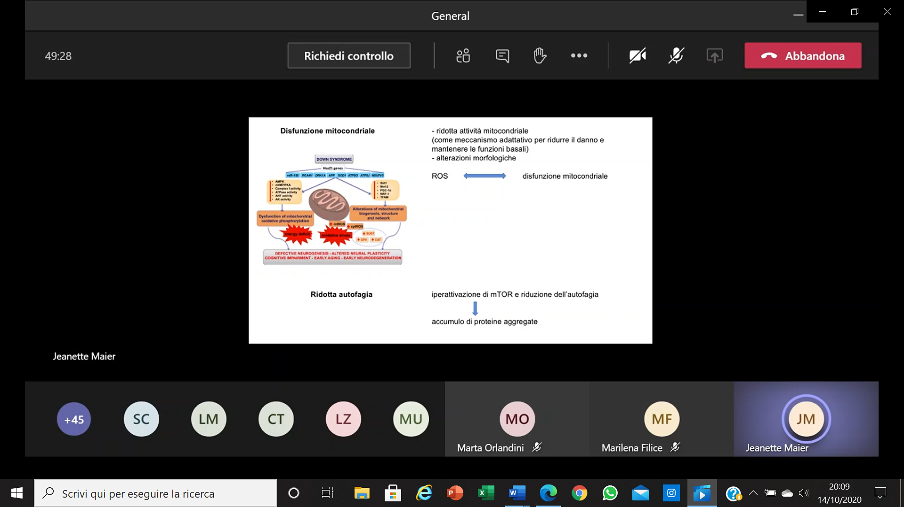ossidativo. Le cellule più sensibili allo stress ossidativo sono soprattutto le cellule che non vengono rimpiazzate dopo la loro morte ovvero i neuroni. Questi ultimi in una condizione di stress ossidativo vanno incontro ad apoptosi. Come risultato si ha una diminuzione del numero di neuroni.

Un fattore importante per lo sviluppo adeguato del sistema nervoso è il *nerve growth factor* (NGF). In un soggetto normale NGF viene sintetizzato come pro-NGF nella corteccia frontale e convertito dalla plasmina, resa attiva dall’attivatore del plasminogeno, in NGF maturo biologicamente attivo. Parte di questo NGF svolgerà la sua funzione previa legame con il suo recettore specifico tirosinchinasico TRK, l’altra parte di NGF verrà invece degradata. La plasmina è una proteasi ad ampio spettro, taglia moltissimi substrati, tra cui pro-NGF.

In un soggetto con DS si ha una buona produzione di pro-NGF, ma è deficitaria la sua maturazione, perché è deficitaria la produzione di plasmina attiva: si ha deficit di NGF maturo, per di più quel poco che si forma, in virtù di una serie di altre alterazioni, viene degradato per un eccesso di attivazione della metalloproteasi 9. Si ha accumulo di proNGF che porta a degradazione casuale di NGF maturo. Il ridotto stimolo di TRK porta a sviluppo anomalo dei neuroni che diventano atrofici.

L’accumulo di H2O2 si aggiunge a una **disfunzione** **mitocondriale** *(nella quale sono implicati diversi miRNA e anche DYRK1)*. Questa consiste in un’alterazione della biogenesi, quindi si formano meno mitocondri, e in una disfunzione della fosforilazione ossidativa, quindi una ridotta produzione di energia. Sono prodotti più radicali, si ha un deficit di autofagia.

Da un lato possiamo pensare che la ridotta attività mitocondriale sia un meccanismo di adattamento al danno: abbiamo detto che queste cellule neuronali sono in una condizione di stress ossidativo, quindi inibire parzialmente i mitocondri potrebbe essere un meccanismo di protezione. Inoltre, nei soggetti con DS i meccanismi di autofagia sono compromessi, quindi si possono accumulare mitocondri disfunzionali così come aggregati proteici. Il deficit mitocondriale si ha a tutti i livelli, ma ovviamente chi ne risente di più sono le cellule perenni. La disfunzione mitocondriale ha a che fare non solo con il quadro della sindrome di Down, ma anche con invecchiamento, malattie dello spettro autistico, malattie cardiovascolari, Alzheimer.

*RIASSUMENDO: squilibrio cromosomico*

*Lo squilibrio cromosomico crea uno squilibrio di espressione genica che interessa fattori trascrizionali, altera i meccanismi di trasduzione intracellulare del segnale, causa alterazioni citoscheletriche e determina una situazione di stress ossidativo associata a disfunzione endoteliale. Premesso che queste alterazioni sono presenti a tutti i livelli, stiamo parlando del ritardo mentale, quindi ci focalizziamo sul sistema nervoso centrale. Tutti questi squilibri alterano la migrazione di precursori neuronali, la loro maturazione e la sinaptogenesi. In più si ha anche una disfunzione del metabolismo di NGF.*

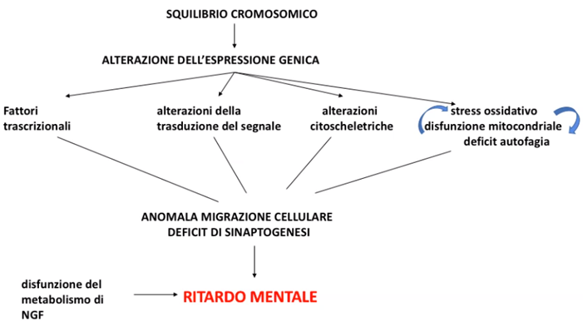Tanti fattori concorrono a creare un quadro che poi sfocia nel ritardo mentale: fin da subito la cellula staminale con T21 fatica a differenziarsi in senso neuronale.

Nei modelli sperimentali murini è stato dimostrato, e poi è stato in parte ripreso nell’uomo, che già dopo 21 settimane di gestazione si ha una riduzione del numero di cellule nell’ippocampo e nelle aree circostanti. Tra l’altro nei trisomici i neuroni fetali hanno livelli più alti di APP *(proteina precursore dell’amiloide)*. Non è ben chiaro in che modo, ma APP sicuramente serve nella maturazione dei neuroni, soprattutto nel guidare l’accrescimento degli assoni. Una copia in più provoca alterazione di questo processo. Tutto questo è stato visto usando tecniche sofisticate di diagnostica di immagine durante la gestazione: sono eventi che si verificano subito, d’altronde il problema della trisomia, con tutte le sue conseguenze, si instaura molto rapidamente.

CAT scan del cervello di un soggetto di 46 anni, che non presenta sintomi di demenza in a (sagittale) e c (frontale). Dall’altra parte vediamo un soggetto con sindrome di Down, le frecce indicano le zone maggiormente interessate da alterazioni.

**Sindrome di Down e ALTRI CONTESTI PATOLOGICI**

**ALZHEIMER:**

Il fatto di aver studiato sia nei modelli sperimentali sia nell’uomo quello che succede nel cervello ha aiutato a capire alcune cose viste nella malattia di Alzheimer. Quello che vediamo nel cervello di un soggetto di 45-50 anni con sindrome di Down è un quadro del tutto sovrapponibile a quello già visto per la malattia di Alzheimer: placche amiloidi extracellulari per l’overespressione di APP e intrecci neurofibrillari intracellulari per il deposito di Tau.

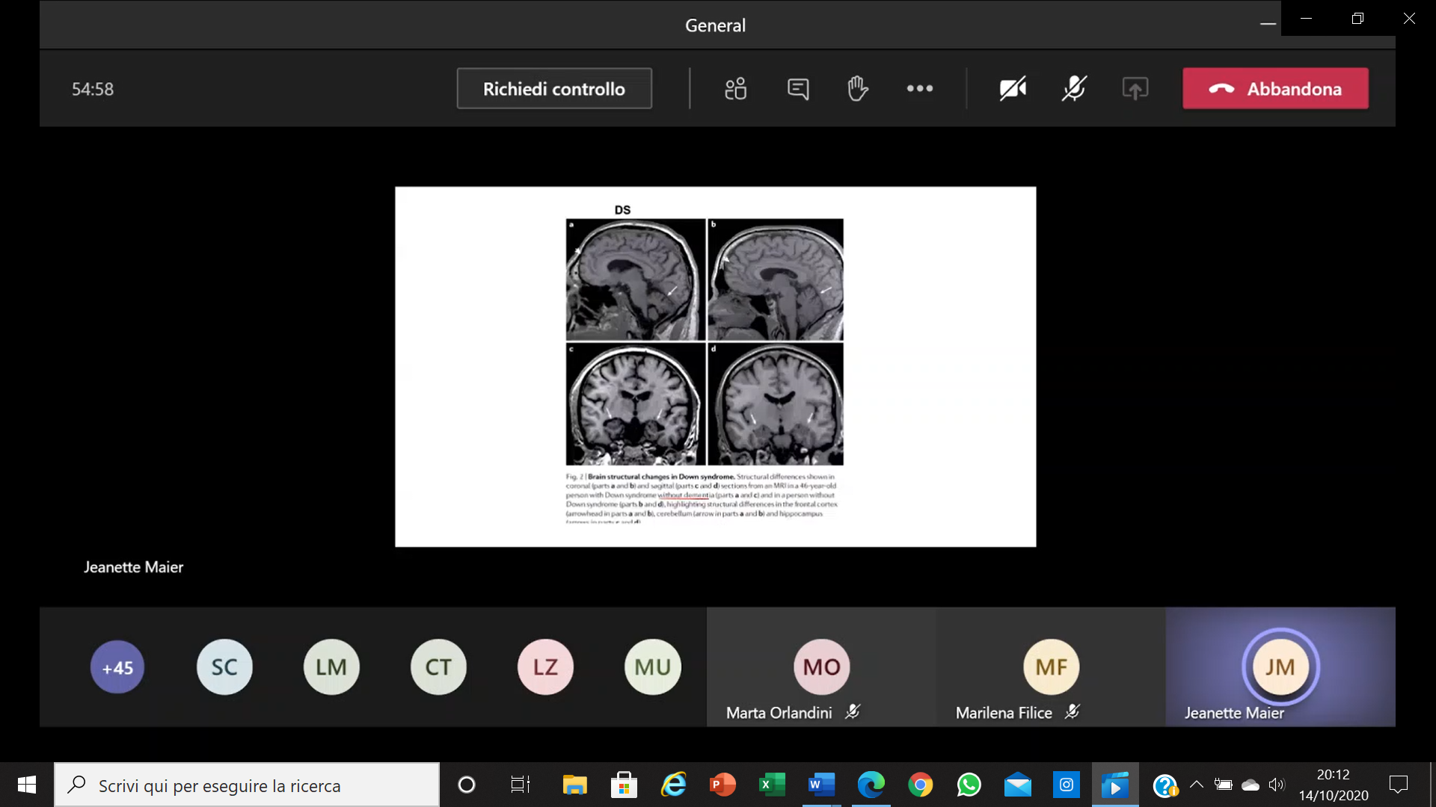Il problema della demenza è più frequente nelle donne trisomiche rispetto agli uomini *(probabilmente correlata con il quadro ormonale)*. Sicuramente, essendoci una copia in più del gene che codifica per APP, la deposizione del peptide amiloidogenico avviene molto più precocemente e il quadro tende a diventare sempre più grave. Inoltre, dalla quarta decade, per ragioni non chiare, c’è un’accelerazione della deposizione del peptide Aβ, che inizia già in età fetale. **BACE2** (gene per ß-secretasi) **e APP sono presenti in modo sovrabbondante** → sbilanciamento verso formazione del peptide Aβ.

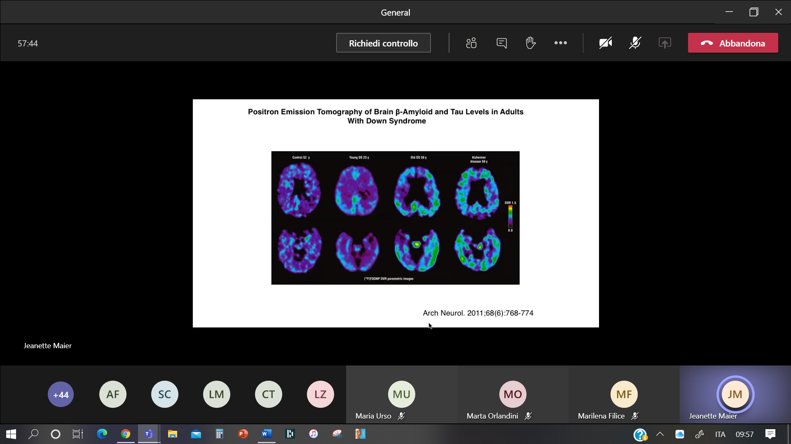

*Si osserva un soggetto di 52 anni sano (controllo) e un giovane ventitreenne con sindrome di Down (si noti che il cervello è più piccolo). Nel soggetto con DS si vede l’accumulo di Aβ, correlata con la malattia di Alzheimer.*

Oltre ad eccessiva APP, c’è un importante ruolo anche di **Tau** (substrato di DYRK) che viene **fosforilato**, si stacca dai microtubuli e precipita. Questo si osserva intorno ai 30-40 anni e si può misurare nel plasma: la quantità di Tau ematica è proporzionale al deficit cognitivo. Dunque, Tau iperfosforilata aumenta nel liquido cefalorachidiano e nel sangue: è disabile a livello ematico per dare un’idea del grado di disfunzione cognitiva.

ApoE4: fatica a liberarsi di frammento Aβ. Chi ha allele epsilon2 presenta una più efficiente rimozione del peptide: non in tutti i soggetti con T21 la malattia di Alzheimer si manifesta a 45-50 anni, in alcuni più tardivamente. Per fare una proiezione dovremmo sapere quali polimorfismi di ApoE sono posseduti dai soggetti, perché questo influenza il periodo di insorgenza.

Ci sono casi particolari di soggetti T21 che per ragioni ignote sono trisomici parziali: hanno tre cromosomi 21 ma sono disomici per APP, quindi non producono le quantità sovrabbondanti di APP che ci aspetteremmo. Caso: soggetto trisomico vissuto fino a 72 anni e donna fino a 78 senza sviluppo di demenza di Alzheimer. L’aspettativa di vita in questi due casi è stata molto maggiore rispetto alla media dei soggetti con sindrome di Down: l’insorgenza della demenza di Alzheimer è molto complicata, certo il peptide Aβ è importante, ma entrano in gioco una serie di altri fattori.

C’è inoltre un quadro di **neuroinfiammazione**: la presenza del peptide Aβ attiva la microglia, quindi si ha aumentata produzione di citochine proinfiammatorie. Aumento della quantità di IL-1β: aumentata produzione di citochine proinfiammatorie. **S100ß** su cromosoma 21 codifica per una proteina che attiva il complemento: se trisomica, potenzia la formazione di mediatori dell’infiammazione.

**ANGIOPATIA CEREBRALE AMILOIDE:** accumulo nella parete dei vasi cerebrali di depositi di amiloide. Questo provoca un ridotto afflusso di ossigeno e di nutrienti a livello cerebrale.

****Il grafico ci mostra l’ipotetica progressione della neuropatologia dell’Alzheimer nella sindrome di Down:

* L’accumulo di Aβ è già presente in soggetti giovani (10-20 anni).
* Gli intrecci neurofibrillari, quindi Tau precipitato, iniziano a comparire in maniera importante dai 30 anni in poi.
* Dai 45 ai 50 anni compare la sintomatologia, gradualmente si perde tutto ciò che si è acquisito fino a quel momento.

Il quadro patologico sempre più aggravato, e in parallelo si aggrava la neuroinfiammazione: tutto concorre allo sviluppo del deficit cognitivo.

Secondo uno studio condotto su soggetti con SD, è stato dimostrato che è possibile calcolare dei marcatori del sangue che possono predire l’esistenza di un quadro di alzheimer. I parametri sono: catena leggera del neurofilamento, P-Tau e peptide Aβ.

**LEUCEMIE:**

Le cellule del sangue hanno origine da uno stesso precursore staminale; questo dà origine anche alle cellule endoteliali. Il precursore matura fino a dividersi in precursore linfoide (dà origine ai linfociti) e un precursore mieloide (tutte le altre cellule del sangue, incluse NK). Nei soggetti con DS ci sono problemi nella maturazione dei megacariociti.

Cos’è una leucemia?

In un soggetto sano le cellule del sangue lasciano il midollo osseo solo quando sono mature. Nella leucemia c’è un’interruzione del processo di differenziamento tale per cui troviamo **in circolo dei blasti**, ovvero dei precursori non maturi.

La leucemia linfatica acuta è la leucemia più frequente nei bambini fino a 3-4 anni di vita; è 20 volte più frequente nei bambini con DS rispetto che nei bambini sani.

C’è poi una leucemia che è specifica per la sindrome di Down, che è la **NK** cioè **megacarioblastica**, quindi una trasformazione megacarioblastica del precursore. Questa leucemia è rara nella popolazione generale, ma molto più frequente nei soggetti trisomici. La cosa positiva è che risponde bene ad alcuni farmaci, è quindi curabile. È presente nel 10% ai bambini trisomici alla nascita. Questo è rilevante in quanto l’emopoiesi è a livello epatico alla nascita.

Nel caso della leucemia megacariocitica troviamo i blasti precursori dei megacariociti. Il fattore trascrizionale **GATA1** a causa della mutazione a livello somatico è **più piccolo**, di conseguenza non svolge correttamente la sua funzione: normalmente GATA1 coopera con RUNX1, tuttavia, quando è mutato, l’interazione non è possibile. Quindi abbiamo **troppo** **RUNX1** e poco GATA1, per di più anomalo. Questi fattori predispongono allo sviluppo di questa forma di leucemia.

**NEOPLASIE:**

Nei bambini le neoplasie solide sono molto più rare rispetto alle leucemie. Questo può sembrare strano perché l’instabilità genomica normalmente è un fenomeno che guida lo sviluppo delle neoplasie. Inoltre, in questi soggetti c’è stress ossidativo, che provoca mutazioni a carico del DNA, necessarie e fondamentali per lo sviluppo di neoplasie. In più si parla di soggetti in cui il sistema immune è un po’ compromesso, quindi l’immuno-sorveglianza non è perfetta. Alcuni oncogeni inoltre sono trascritti in triplice copia perché codificati su cromosoma 21. Nonostante tutto ciò i tumori solidi sono meno frequenti fatta eccezione per i carcinomi testicolari, che invece sono molto frequenti nei maschi.

Come spiegare tutto questo?

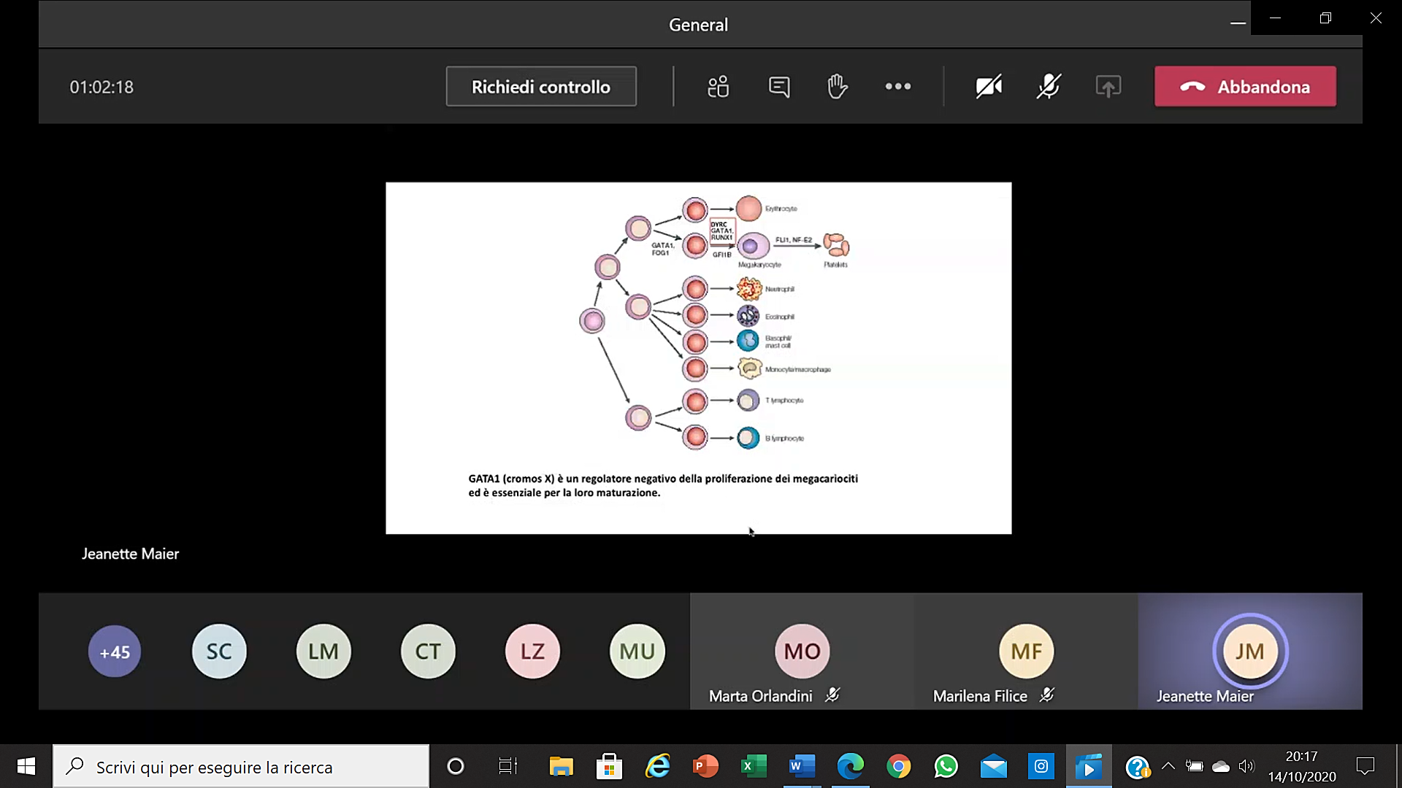Passiamo a livello del colon. Abbiamo detto che i soggetti trisomici praticamente non presentano neoplasie del colon. Essi, infatti, hanno in triplice copia **Ets2**, che funziona da oncosoppressore nel colon perché attiva il guardiano del genoma **p53**. Quest’ultimo ha molte funzioni, tra cui blocca la proliferazione di cellule che non riescono a riparare il DNA mutato al punto di mandarle in apoptosi. Ets2, attivando p53, dà una protezione nei confronti delle neoplasie.

Torniamo anche a parlare della chinasi DYRK1A che:

* Fosforila p53 (p53 è attivo quando fosforilato) porta ad apoptosi.
* Aumenta p27 → inibitore delle chinasi cicline-dipendenti, quindi blocca ciclo cellulare.
* Induce REST → oncosoppressore per carcinoma mammella, colon e polmone.

Inoltre, DSCR1 e DYRK1A, mediante il meccanismo della calcineurina di cui abbiamo parlato precedentemente, riducono la produzione dei recettori per **VEGF**: un fattore angiogenico (*vascular endothelial growth factor*) il quale interagisce con due recettori regolati dal fattore trascrizionale NFAT.

Se si ha una ridotta attivazione della cascata trascrizionale NFAT-dipendente, allora si avranno meno recettori, quindi una ridotta sensibilità all’azione del fattore angiogenico.

Dunque, il fatto che ci sia un controllo negativo sulla trascrizione del fattore VEGF vuol dire che abbiamo una ridotta possibilità di un eventuale massa neoplastica che si sia formata di neovascolarizzarsi.

Un ulteriore gene espresso sul cromosoma 21 è quello per il collagene 18, che tramite proteasi forma endostatina. Endostatina che ha una funzione inibitoria la angiogenesi, viene quindi definita un angiostatico. Nessun tumore cresce né tanto meno metastatizza se non si neovascolarizza.

Per tutte queste ragioni **il soggetto T21 è più protetto da neoplasie solide**.

**T21 e INVECCHIAMENTO**

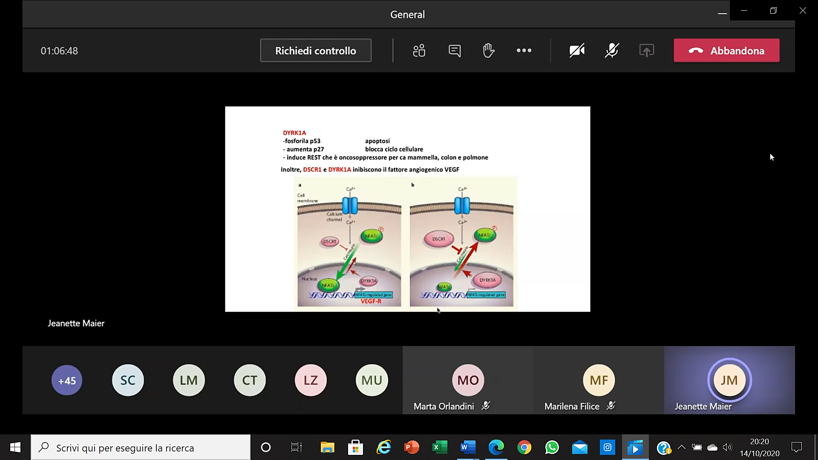Abbiamo già detto che la sindrome di Down è associata ad invecchiamento precoce (l’accorciamento dei telomeri nelle cellule dei soggetti con DS è 3 volte maggiore rispetto ai soggetti sani).

Anche le cellule staminali adulte residenti nei tessuti invecchiano più precocemente: altro fatto importante per la protezione da neoplasie, perché la cellula che dà origine alla neoplasia è proprio una cellula staminale residente nei tessuti che ha subito una serie di mutazioni.

Il fenotipo è variabile anche per un’importante alterazione a livello epigenetico:

* Sul cromosoma 21 sono codificati vari miRNA: i livelli di miRNA-99a, miRNA-125b-2, miRNA-155 e miRNA-802 sono molto alti nell’ippocampo e nei tessuti cardiaci fetalià alterazioni della neurogenesi e della plasticità sinaptica.
* Alterazioni della metilazione degli istoni.

Anche il grado di autosufficienza può variare, ed è sostanzialmente attribuibile all’esperienza e all’educazione ricevuta. L’esperienza infatti porta a modificazioni epigenetiche.